PASOS PARA ENVIAR MENSAJES ENTRE PUERTOS POR APLICACIONES DE JAVA A C#

1.- Descarga este programa para los puertos :

<https://www.virtual-serial-port.org/es/>

2.- Lo instale y lo abre y le da Pair

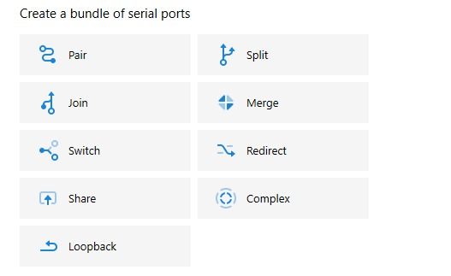

3.-Y le da “créate” . y saldrá así.

